
Об утверждении регламента государственной услуги "Приобретение прав на земельные участки, которые находятся в государственной собственности, не требующее проведения торгов (конкурсов, аукционов)"
Утративший силу
Постановление акимата города Алматы от 5 декабря 2016 года № 4/566. Зарегистрировано Департаментом юстиции города Алматы 30 декабря 2016 года № 1338. Утратило силу постановлением акимата города Алматы от 29 сентября 2020 года № 3/398
Сноска. Утратило силу постановлением акимата города Алматы от 29.09.2020 № 3/398 (вводится в действие по истечении десяти календарных дней после дня его первого официального опубликования).
В соответствии со статьей 27 Закона Республики Казахстан от 23 января 2001 года "О местном государственном управлении и самоуправлении в Республике Казахстан", пунктом 3 статьи 16 Закона Республики Казахстан от 15 апреля 2013 года "О государственных услугах", приказом Министра национальной экономики Республики Казахстан от 30 марта 2016 года № 151 "Об утверждении стандарта государственной услуги "Приобретение прав на земельные участки, которые находятся в государственной собственности, не требующее проведения торгов (конкурсов, аукционов)", акимат города Алматы ПОСТАНОВЛЯЕТ:
1. Утвердить прилагаемый регламент государственной услуги "Приобретение прав на земельные участки, которые находятся в государственной собственности, не требующее проведения торгов (конкурсов, аукционов)".
2. Управлению земельных отношений города Алматы обеспечить размещение настоящего постановления на официальном интернет-ресурсе акимата города Алматы.
3. Контроль за исполнением настоящего постановления возложить на заместителя акима города Алматы С. Макежанова.
4. Настоящее постановление вступает в силу со дня государственной регистрации в органах юстиции и вводится в действие по истечении десяти календарных дней после дня его первого официального опубликования.
Аким города Алматы | Б. Байбек
Утвержден
постановлением акимата
города Алматы
от 5 декабря 2016 года № 4/566
Регламент государственной услуги
"Приобретение прав на земельные участки, которые находятся
в государственной собственности, не требующее проведения
торгов (конкурсов, аукционов)" 1. Общие положения
1. Государственная услуга "Приобретение прав на земельные участки, которые находятся в государственной собственности, не требующее проведения торгов (конкурсов, аукционов)" (далее - государственная услуга) оказывается акиматом города Алматы, (далее – услугодатель).
Прием документов и выдача результатов оказания государственной услуги осуществляется через канцелярию услугодателя.
2. Форма оказываемой государственной услуги: бумажная.
3. Результатом оказания государственной услуги является решение о предоставлении права на земельный участок (далее – решение) либо мотивированный отказ в оказании государственной услуги в случаях указанных в пункте 10 Стандарта государственной услуги "Приобретение прав на земельные участки, которые находятся в государственной собственности, не требующее проведения торгов (конкурсов, аукционов)", утвержденного приказом Министра национальной экономики Республики Казахстан от 30 марта 2016 года № 151 "Об утверждении стандарта государственной услуги "Приобретение прав на земельные участки, которые находятся в государственной собственности, не требующее проведения торгов (конкурсов, аукционов)" (далее - Стандарт).
Форма предоставления результата оказания государственной услуги: бумажная.
Описание порядка действий структурных
подразделений (работников) услугодателя в
процессе оказания государственной услуги
4. Основанием для начала процедуры (действия) по оказанию государственной услуги является регистрация заявления по форме согласно приложению к Стандарту.
5. Содержание каждой процедуры (действия), входящей в состав процесса оказания государственной услуги, длительность его выполнения:
1) акимат города Алматы регистрирует заявление и передает его в уполномоченный орган по земельным отношениям (далее – УЗО) в течение 1 (одного) рабочего дня.
Результат – регистрация заявления в канцелярии УЗО;
2) УЗО проверяет полноту поступивших документов и направляет их копии в структурное подразделение местного исполнительного органа, осуществляющее функции в сфере архитектуры и градостроительства (далее – УАиГ), в течение 2 (двух) рабочих дней.
Результат – регистрация документов в канцелярии УАиГ либо мотивированный ответ об отказе в оказании государственной услуги;
3) УАиГ подготавливает заключение о возможности оформления прав на земельный участок и направляет его в УЗО в течение 5 (пяти) рабочих дней.
Результат – регистрация заключения УАиГ в канцелярии УЗО;
4) УЗО после получения заключения УАиГ подготавливает материалы для рассмотрения на заседании Земельной комиссии города Алматы (далее – Комиссия) в течение 6 (шести) рабочих дней.
Результат – внесение материалов для рассмотрения на заседании Комиссии;
5) принятие решения Комиссии и составление заключения Комиссии в двух экземплярах в форме протокольного решения в течение 5 (пяти) рабочих дней.
Результат – регистрация уведомления о решении Комиссии в канцелярии УЗО;
6) после предоставления услугополучателем утвержденного землеустроительного проекта УЗО подготавливает проект постановления акимата города Алматы в течение 5 (пяти) рабочих дней.
Результат - регистрация проекта постановления в канцелярии акимата города Алматы.
Период составления и утверждения землеустроительного проекта не входит в общий срок оказания государственной услуги;
7) акимат города Алматы принимает постановление о предоставлении прав на земельный участок в течение 5 (пяти) рабочих дней.
Результат – регистрация постановления акимата города Алматы в УЗО;
8) УЗО вручает копию постановления услугополучателю в течение 3 (трех) рабочих дней.
Результат – регистрация в канцелярии УЗО выдачи результата оказания государственной услуги услугополучателю.
3. Описание порядка взаимодействия структурных подразделений
(работников) услугодателя в процессе оказания
государственной услуги
6. Перечень структурных подразделений, (работников) услугодателя, которые участвуют в процессе оказания государственной услуги:
1) УЗО;
2) УАиГ;
3) Комиссия.
Срок оказания государственной услуги установлен пунктом 4 Стандарта и составляет с момента предоставления полного пакета документов услугодателю – 30 (тридцать) рабочих дней.
График работы услугодателя – с понедельника по пятницу с 9.00 до 18.00 часов с перерывом на обед с 13.00 до 14.00 часов, кроме выходных и праздничных дней, согласно трудовому законодательству Республики Казахстан.
4. Описание порядка взаимодействия с Государственной корпорацией
и (или) иными услугодателями, а также порядка использования
информационных систем в процессе оказания государственной услуги
7. Государственная услуга через Некоммерческое акционерное общество "Государственная корпорация "Правительство для граждан" (далее - Государственная корпорация) www.egov.kz или веб-портал Е-лицензирование" www.elicense.kz не оказывается.
8. Подробное описание последовательности процедур (действий), взаимодействий структурных подразделений (работников) услугодателя в процессе оказания государственной услуги, а также описания порядка взаимодействия с иными услугодателями и (или) Государственной корпорацией и порядка использования информационных систем в процессе оказания государственной услуги отражается в справочнике бизнес-процессов оказания государственной услуги согласно приложению к настоящему Регламенту.
Справочник бизнес-процессов оказания государственной услуги размещается на интернет-ресурсе услугодателя.
Приложение к регламенту государственной услуги
"Приобретение прав на земельные участки, которые
находятся в государственной собственности, не требующее
проведения торгов (конкурсов, аукционов)"
Справочник бизнес-процессов оказания государственной услуги
Оказание государственной услуги при обращении услугополучателя к услугодателю

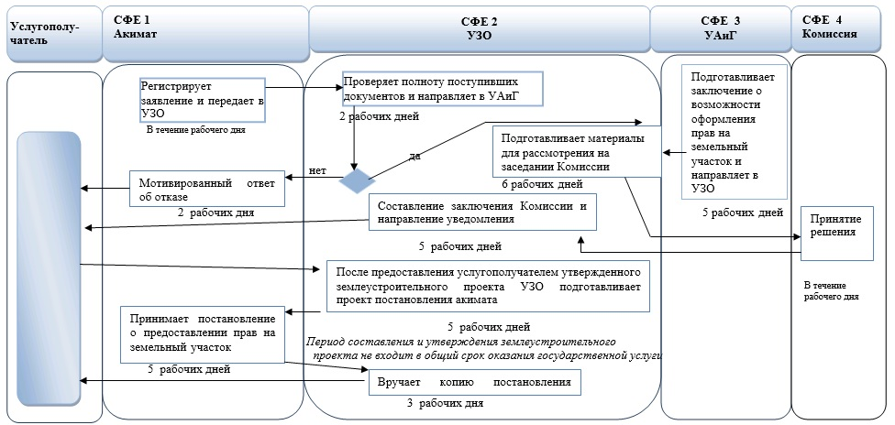

Условные обозначения:

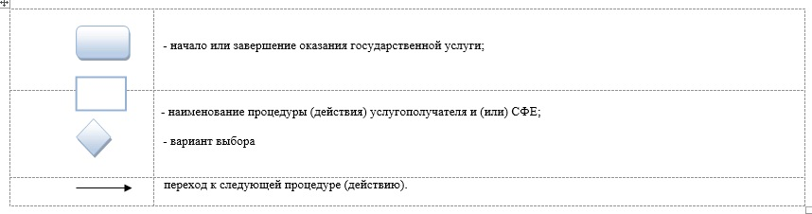

© 2012. РГП на ПХВ «Институт законодательства и правовой информации Республики Казахстан» Министерства юстиции Республики Казахстан

